ZIMSKI PRAZNICI
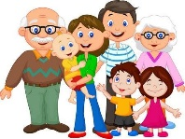

Zimske praznike proveo sam sa svojom obitelji.

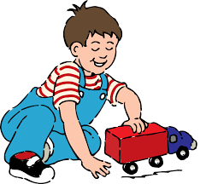

Igrao sam se igračkama
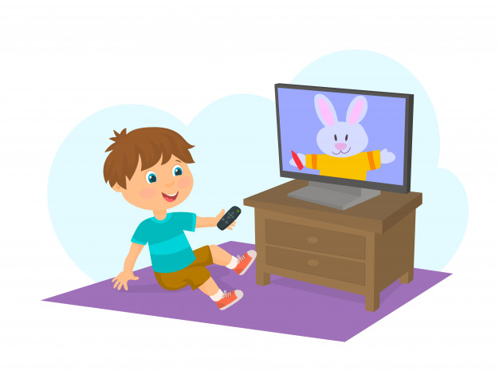

Gledao sam crtane filmove.
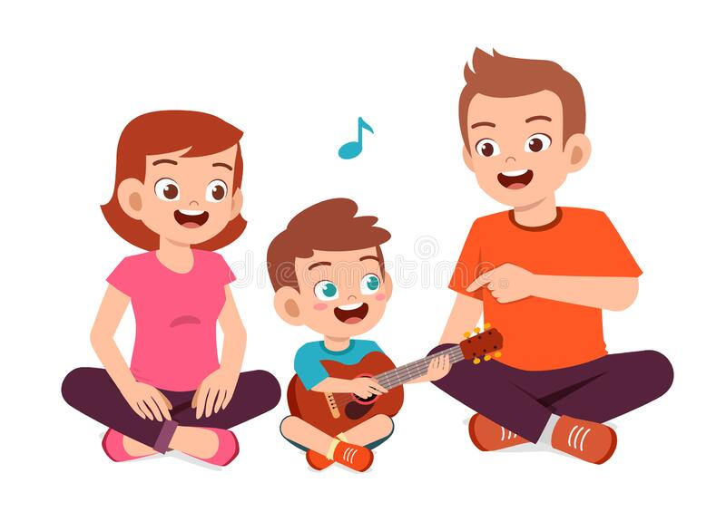

Slušao sam glazbu i pjevao.

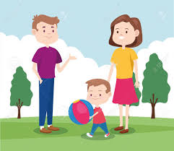

Uživao sam u prirodi sa roditeljima.

